Дата | Предмет | Класс | ФИО Учителя | Тема урока | Содержание урока
22.05 | Факультатив | 10 | КоровяковаЛ,Т, | Повторение в формате ЕГЭ | Задания к факультативу смотрите в группе. Повторяем решать задачи на проценты и решение неравенств. При решении неравенств: метод интервалов: 1) Приравнять к нулю и решить уравнение.2)Нанести нули функции на числовую прямую и проверить знак в интервалах. Если нули функции не повторяются, достаточно проверить один интервал, затем идёт чередование знаков. Если нули функции повторяются, то надо проверять каждый интервал.
22.05 | Факультатив | 10 | Коровякова Л.Т. | Повторение в формате ЕГЭ | Продолжать решать задания.
22.05. | География | 10 | Меньшагина Т.В. | Восточная Европа. Венгрия – страна на перекрёстке Европы. Итоговый урок по курсу «Экономическая и социальная география мира» в 10-м классе. | - Прочитайте §31.  - Ознакомьтесь с материалами таблицы 45, стр190 и картосхем.  - Выводы по теме «Зарубежная Европа» кратко запишите в тетрадь.  - Выполните любое задание по выбору из рубрики «Вопросы и задания для обобщения темы», стр196.
22.05 | Русский язык | 10 | Пляскина Т.В. | Годовая контрольная работа в формате ЕГЭ | 1.Тема нашего урока «Годовая контрольная работа в формате ЕГЭ»  2. https://rus-ege.sdamgia.ru/test?id=16267783 переходим на сайт. Сочинение писать не нужно, только 26 заданий тестовой части.  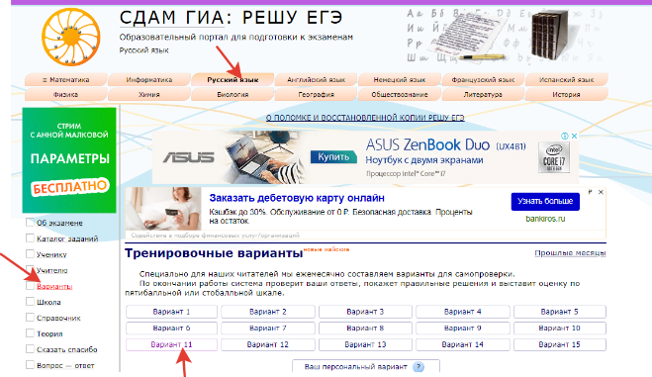  У вас получится такой отчет по тестовой части. Сочинение -0б. мы его не пишем сегодня.  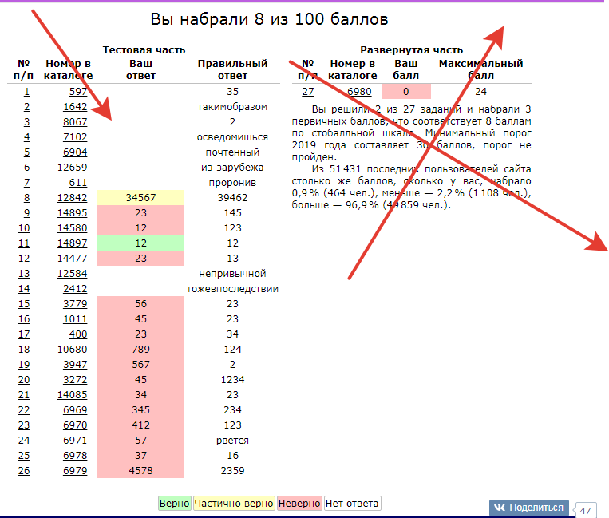  3. Фотоотчет с выполненными заданиями жду сегодня до 18.00

